Guide til Assist Pro

Opstart
Når Assist Pro er installeret på din maskine vil du i programmerne Word, Excel og Power Point se et ikon i øverste venstre hjørne:
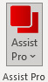

For at starte Assist Pro skal du klikke på den lille pil ved siden af ”Pro”:
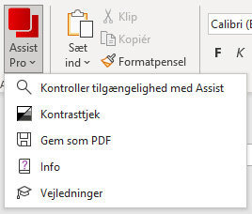

Herefter klikker du på ”Kontroller tilgængelighed med Assist”.
Vær opmærksom som på at du skal opdatere, ved at klikke på de blå ikoner i oversigten til højre.
I oversigten kan du se hvilke fejl der evt. skal rettes. Du kan rette fejlen ved at klikke på den sorte pil og vælge en handling. Yderligere forklaring eller information kan ses i bunden til højre.

Tekst

Opret din tekst ved at bruge de rigtige typografier i værktøjslinjen:

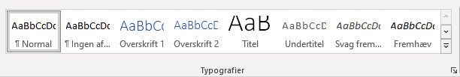

Det er vigtigt at du bruger overskrifterne i den rigtige rækkefølge, ellers kan skærmlæsere f.eks. ikke finde ud af tekstens rækkefølge:
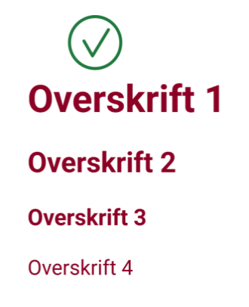

Linjeskift skal være med enter-knappen eller shift + enter-knappen.
Spalter sættes ind under Layout – Spalter - Tilføj, fjern spalter:
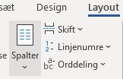
Nogle gange benyttes STORE BOGSTAVER som en del af et layout, men når layoutet bliver gjort tilgængeligt, så vil versalerne af nogle skærmlæsere blive læst op som enkelte bogstaver i stedet for ord.
Udpunktningen (……) f.eks. mellem tekst og sidetal i en indholdsfortegnelse bliver læst op. Og ekstra linjeskift kan nogle gange blive læst op som BLANK.
Knappen Vis/skjul viser skjulte tegn som overskrifter, mellemrum, afsnitstegn eller tabulatormærker. Det kan lave rod i læserækkefølgen hvis der er tegn du ikke er opmærksom på.
En række tegn bliver ikke læst op, parenteser, udråbstegn, spørgsmålstegn mv. Se efter om teksten stadig giver mening, hvis f.eks. minusset foran et negativt tal ikke blive læst op.

ALT-tekster
Alternativ tekst, kaldet alt-tekst eller et alt-tag, bruges som et tekstalternativ til at se f.eks. et billede, de læses højt af skærmlæsere for at øge tilgængeligheden af dokumenter og websider for personer med nedsat syn eller andre synshandicap.
ALT-teksten skal give en passende beskrivelse – bør ikke overstige maks. 100 tegn - af et billede, en graf, eller grafik. Hvis ALT-teksten på et billede er: “En astronaut”, er det en alt for generisk beskrivelse (ikke sigende nok). I stedet kunne teksten være: “En af NASAs astronauter der træner på at arbejde i vægtløs tilstand”, og da ALT-tekster ofte skal supplere billedtekster, så kunne den synlige billedtekst f.eks. være: "NASA har planlagt en mission til Jupiter i 2034."
Desuden må ALT-teksterne ikke være for korte som: ”En astronaut”, men heller ikke for lange som: ”Når NASAs astronauter skal træne procedurer, der foregår uden for rumfartøjet, er den eneste mulighed for at simulere vægtløshed at øve i vandet. Vi har været med i NASAs enorme træningsanlæg, hvor astronautaspiranterne gennemfører endeløse øvelser i poolen for at vænne sig til vægtløsheden”.
Hvor er Alt-tekster nødvendige?
Informative billeder
Informative billeder er alle billeder, der tilføjer yderligere information eller værdi til dokumentet eller websiden. De kan både være enkle og komplekse billeder.
Hvis du er usikker på, om et billede, du bruger, er informativt eller ej, så spørg dig selv, om formålet med dokumentet ville blive formindsket eller på anden måde lider under at få det billede fjernet - hvis ja, så er billedet informativt og vil altid kræve en alt tekst.
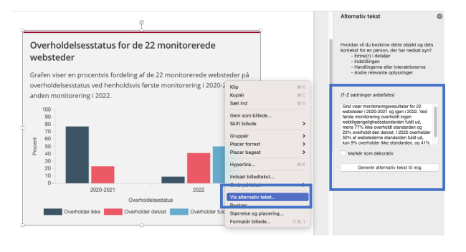
Billeder med tekst på
Nogle billeder indeholder tekst. Disse typer billeder kan indeholde kritisk information, som ikke er tilgængelig andre steder i dokumentet, og ifølge WCAG bør de helt undgås. Det er bedst at holde tekster og billeder adskilt.
Hvis det ikke kan undgås, er det vigtigt at sikre sig, at al teksten på billedet er i alt-teksten – og det kan være svært, da alt-tekst generelt ikke bør overstige maks. 100 tegn.
Logoer
Firma- eller produktlogoer bruges meget sjældent med dekorative formål og kræver derfor en alt-tekst – hvis logoet er på alle sider skal det have en alt-tekst første gang det optræder.
Billeder brugt som links
Hvis du skal bruge et billede/grafik som et link, skal du sørge for at behandle det som et link og ikke som en alt-tekst. Det betyder, at teksten på eventuelle klikbare billeder skal bruges som linktekst frem for at beskrive selve billedet.
Dekorative billeder – uden alt-tekst
Hvis ikke billedet eller grafikken er vigtigt for at forstå indholdet af dokumentet kan man i stedet for en alt-tekst markerer det som dekorativt – så vil skærmlæseren springe det over.
Et dekorativt billede er alle billeder, der ikke tjener noget specifikt formål. Dvs. alle billeder, der ikke tilføjer ny betydning eller vigtig information. Så er det bedst at slet ikke tilføje en alt-tekst overhovedet og efterlade en tom alt-attribut, som skærmlæserne kan ignorere. Dette gøres ved blot at lade alt-tekstrummet stå tomt eller, hvis du bruger Assist Pro til at tilføje alt-tekst, afkrydse boksen kaldet dekorativ.
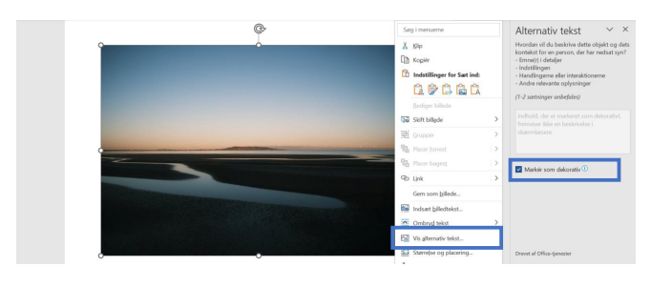

Links
Links er nemme at gøre tilgængelige. Du skal bare sørge for, at alle nemt kan forstå, hvad linket er, og hvor det vil føre dem hen.
Links bør ikke være en URL (adressen), såsom https://www.jammerbugt.dk, men en kortfattet beskrivelse af, hvad linkdestinationen er: Jammerbugt Kommunes hjemmeside.
Forestil dig at du skal have læst den her URL op af en skærmlæser: https://www.meditconsult.dk/virksomhedsejer/kob/?_gl=1*gjwfiu*_up*MQ..*_ga*OTMxNzUzMjQyLjE2NzQ0Njg5MjU.*_ga_G0Z0D516FR*MTY3NDQ2ODkyNC4xLjAuMTY3NDQ2ODkyNC4wLjAuMA
– Det giver ingen mening.
De fleste skærmlæsere vil vide, at noget er et link, på grund af html-opsætningen. Det betyder, at de vil læse det højt for skærmlæserbrugerne ved at angive "Link:", før de læser den faktiske linktekst, som du har skrevet. Det betyder, at du ikke behøver teksten til at inkludere den faktiske adresse som en synlig del af teksten, men kun som et skjult link inde i linkteksten.
Alle links skal kunne stå alene og stadig formidle deres funktion og formål uden konteksten af ​​den omgivende tekst. Derfor er "Klik her" eller "mere" eksempler på ineffektive og desorienterende linktekster.
Husk at tilføje understregning, at give linket en farve der har høj kontrast mod den almindelige tekstfarve eller ved brug af et ikon, f.eks. en pil.

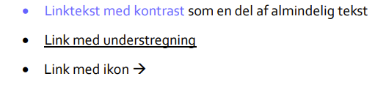

Tabeller

Hvis det er nødvendigt at bruge tabeller, er det vigtigt at forstå det grundlæggende i datatabeller. Tabeller bruges til at præsentere data i et gitter eller en matrix, kaldet tabelstruktur eller tabellayout.
Brug tabelværktøjet:
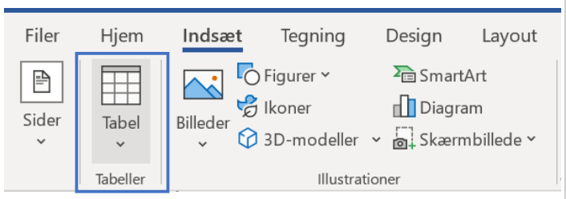
Tabeller består af:
Celler (også kaldet dataceller) er de individuelle felter og indeholder dine værdier.
Rækker er vandrette linjer af celler.
Kolonner er lodrette linjer af celler.
Korrekt opmærkning af tabellen gør det nemt for en seende bruger at scanne tabellerne og lave visuelle associationer mellem rækkerne og kolonnerne, hvis der er et logisk forhold mellem cellerne. Men mennesker med handicap, såsom blinde brugere eller brugere med synsnedsættelse, er ikke i stand til at lave visuelle associationer.
De brugere skærmlæsere og de læser tabeller en række ad gangen, hvilket gør det vanskeligt at fortolke dataene, medmindre tabeloverskrifterne, rækkerne og kolonnerne er implementeret korrekt.
Alle tabeller skal have både række- og kolonneoverskrifter. Din rækkeoverskrift skal være den øverste række i din tabel. Din kolonneoverskrift skal være den første kolonne fra venstre. Disse "overskriftsceller" skal altid angive, hvilken slags information der er indeholdt i kolonnerne og rækkerne.
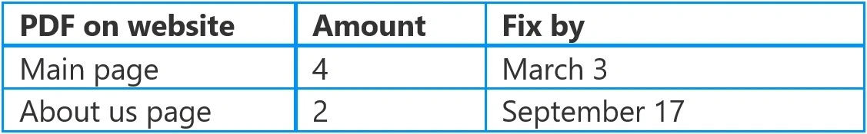
Korrekt tagging af række- og kolonneoverskrifter giver en kontekst for tabellens indhold.

Undgå komplekse tabeller og flettede celler
Det kan være meget svært at begrænse kompleksiteten af ​​dine tabeller, men hvis du vil oprette en tilgængelig tabel, er der et par ting, du skal huske på.
Undgå tabeller i tabeller
Tabeller i tabeller bør altid undgås. Opdel dem i to separate tabeller, eller prøv at finde en anden måde at præsentere dine data på, hvis det er nødvendigt.
Undgå flettede eller opdelte celler
Du bør også undgå flettede eller opdelte celler. Tabeller, der indeholder flettede eller opdelte celler, vil være meget vanskelige, i nogle tilfælde umulige, at få adgang til på en måde, der giver mening for skærmlæserne.
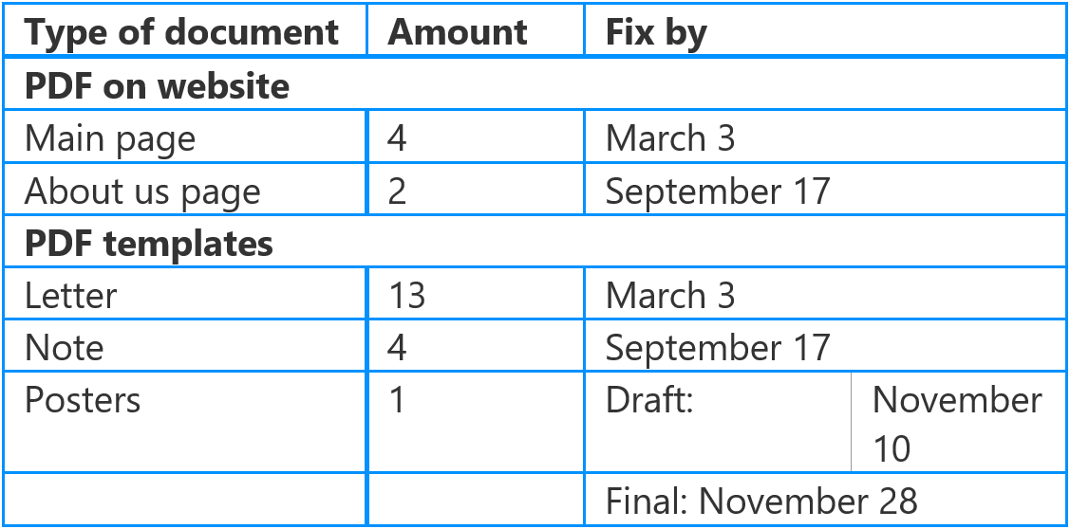
Prøv at undgå tomme celler
Skærmlæsere starter i den øverste venstre celle, og derfor bør den aldrig stå tom, da brugeren kan tro, at resten af ​​tabellen også er tom. Som en generel regel bør du forsøge at undgå tomme celler overalt i tabellen, da de kan vildlede brugeren til at tro, at tabellen ikke har flere celler.
Overvej at tilføje alternativ tekst
De fleste tabeller har kort beskrivende tekst før eller efter tabellen, der angiver indholdet af den pågældende tabel. Nogle gange er det en god idé at tilføje en detaljeret alt-tekst - især hvis tabellen bruges til layout og indeholder billeder – det kan ikke anbefales.
Bemærk: Det er værd at vide, at hvis du arbejder med HTML eller eksporterer til PDF, skal alt-teksten tilføjes som et <caption>-element.
Opdel store tabeller i mindre
Tabeller kan være store og indeholde sektioner med egne overskrifter. Jo større en tabel er, jo mindre brugervenlig bliver den - også når den skal læses op. Som seende er det let at springe til nederste række og læse den tekst, der er relevant for dig. En person med synshandicap skal måske have læst 15 rækker op, før den pågældende når til den information der bliver efterspurgt.
Så del de store tabeller op i flere mindre tabeller, som er mere overskuelige og brugervenlige.

Lister

Lav lister ved at bruge listefunktionen/punktopstilling:

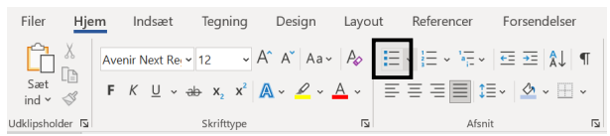

Grafik
Hvis der er diagrammer så huske at farve ikke må stå alene. Lav evt. skraveringer oveni eller sæt tekst ovenpå farven.

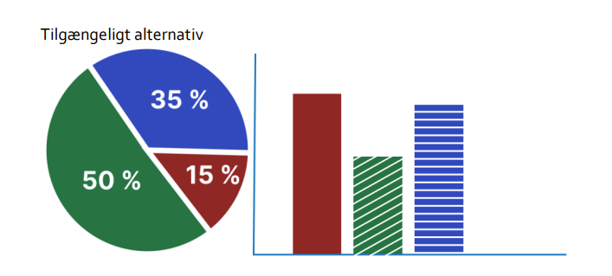

NB - Enkelte elementer er undtaget fra kontrastkravene for grafik. Disse inkluderer dekorative grafiske objekter som ikke er nødvendige for at forstå indholdet
: • Logoer
• Flag
• Situationer hvor ændring i det grafiske objekts farver vil fjerne grafikkens betydning

Farver og Kontraster
Farver i dokumentet - i praksis skal alt, hvad der skal kunne læses eller grafik der har en kommunikativ funktion (vigtigt for forståelsen), leve op til kontrastforholdende.
Man kan bruge alle de farver man ønsker, så længe det blot er til grafikelementer der ikke har en kommunikativ betydning. Lyse pastelfarver på en tekst kan være ok, hvis baggrunden er tilstrækkelig mørk. Røde og grønne markeringer kan være i orden, så længe det ikke er afgørende for forståelsen at du kan skelne imellem dem.
Vær opmærksom på at tekst med lav kontrast kan gøre læsningen svær for alle, ikke kun folk med nedsat syn. Hvis du for eksempel nogensinde har prøvet at læse en tekst på din mobilenhed i sollys, har du sikkert følt behovet for tekst med en stærk kontrast.
Tjek kontrasten
WCAG-standarden

Sideskift
Brug funktionen for sideskift for at sørge for, at indhold starter på toppen af en bestemt side fremfor at bruge flere linjeskift (enter-knappen) for at skubbe teksten ned. På denne måde undgår man, at der skabes problemer med ”kunstige” sideskift, når man redigerer i dokumentet. Den indbyggede sideskiftfunktion kan findes i under Layout.
